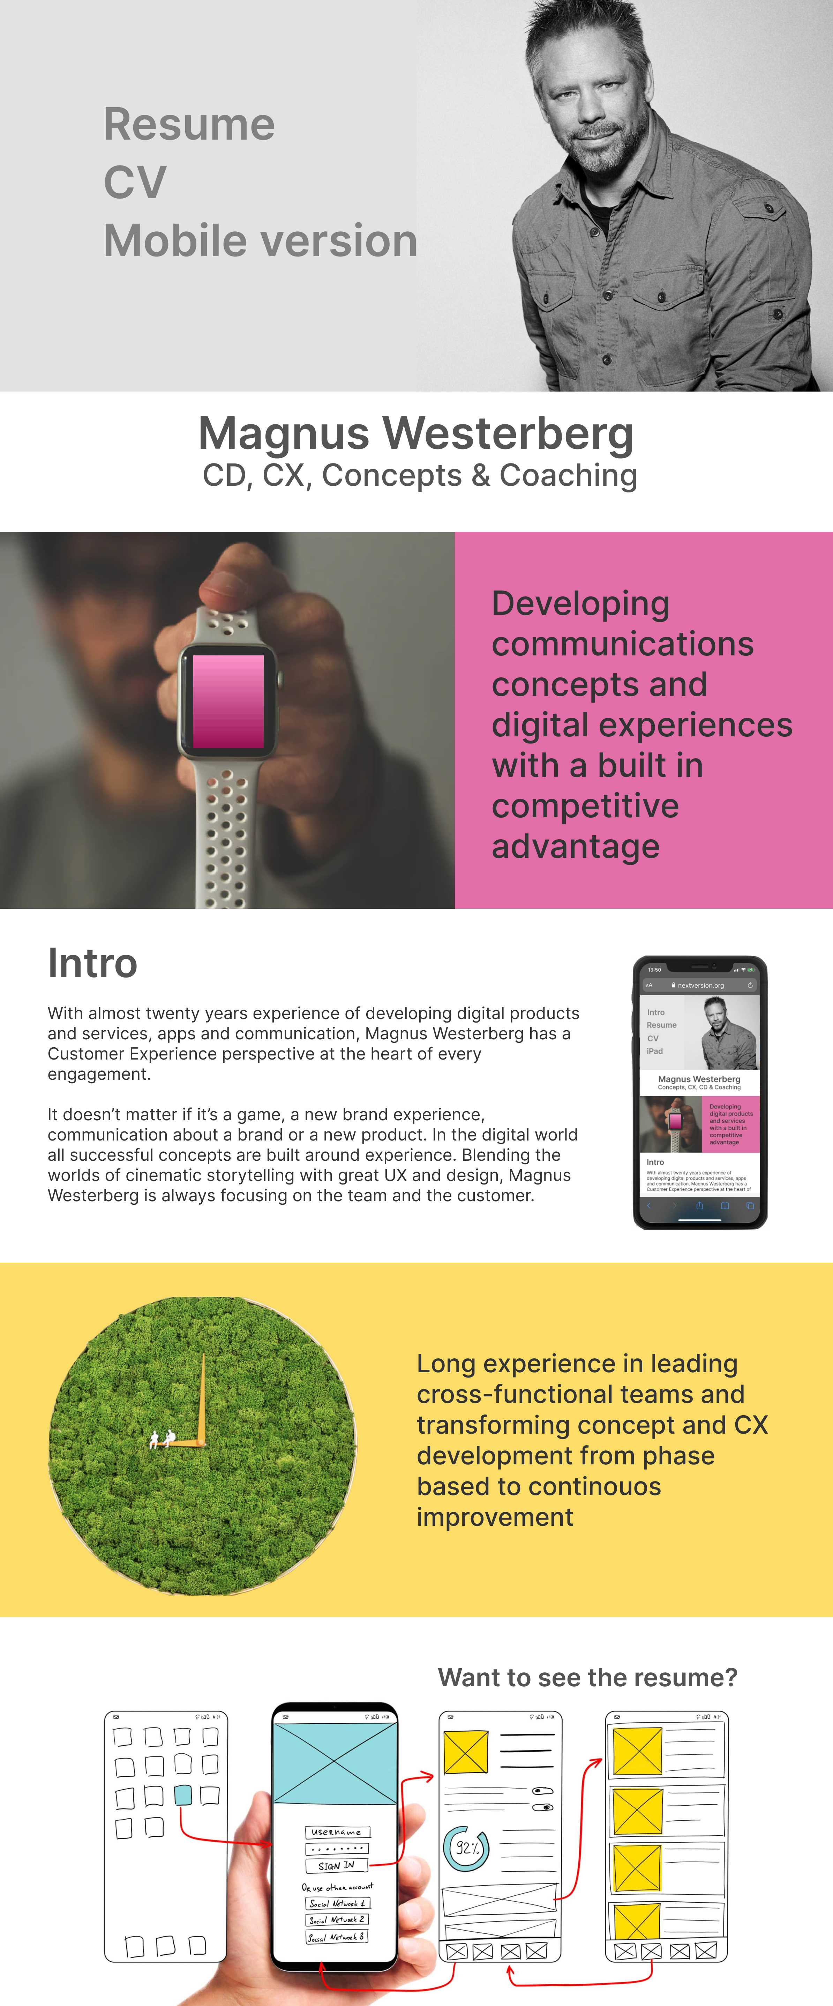

────────────────────────────────────────────────────────────────────────────────

**Page 1 - Editable Text Content**



────────────────────────────────────────────────────────────────────────────────

**Page 2 - Editable Text Content**

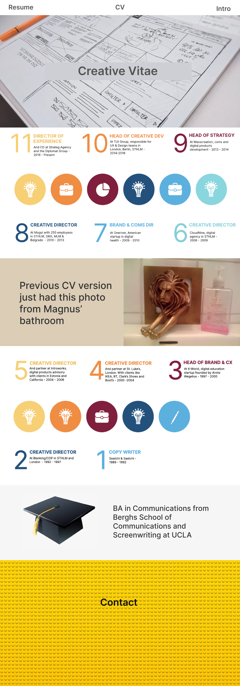

────────────────────────────────────────────────────────────────────────────────

**Page 3 - Editable Text Content**